**نقش رشد هوشمند در جلوگیری از توسعه بی قواره شهری**

**(نمونه موردی شهر خرم آباد)**

**مهدی صفری احمدوند**

تاریخ دریافت: 03/10/1401 تاریخ چاپ: 26/11/1401

|  |
| --- |
| **چکیده** |
| پژوهش حاضر با هدف ارزیابی نقش رشد هوشمند شهری در جلوگیری از توسعه ی بی قواره شهری در خرم آباد اجرا شده است. روش تحقیق توصیفی- پیمایشی و مبتنی بر منابع استادی و کتابخانه ای است. نتایج بررسی ها براساس دیدگاه پاسخگویان، نشان می دهد، مهمترین قابلیت های اعمال رشد شهر هوشمند در خرم آباد در شرایط بستری، ایجابی و مشوقها است. شرایط کالبدی و محیطی شهر خرم آباد به عنوان قابلیت بالقوه برای رشد شهر هوشمند مطرح می شود. در مقابل، مهمترین موانع اعمال سیاست رشد هوشمند در این شهر عبارت اند از نگرش های مدیریتی، نحوه توزیع کاربری ها (توزیع نامناسب آنها)، وضعیت فرهنگی- اجتماعی و اقتصادی شهر. دسترسی به فناوری های هوشمند نقش مهمی در بهبود وضعیت زندگی شهروندان خرم آبادی دارد. برای تحقق این امر، باید به موضوعات مهمی از قبيل تغيير در نظام برنامه ریزی، اعمال مدیریت صحیح شهری، پرداختن به زیرساخت ها و فرهنگ سازی توجه کرد. رشد هوشمند روشی پیشنهادی برای اصلاح پراکندگی است. توسعه پراکنده شهری به توسعه بی رویه و بی برنامه شهرها اطلاق می شود که نه تنها باعث تخریب فضای پیرامون شهرها شده بلکه موجب توسعه نامتوازن و بی قواره شهرها می شود؛ بنابراین راهبرد رشد هوشمند سعی در شکل دهی مجدد شهرها و هدایت آنها به سوی اجتماع و توانمندی به سوی محیط زیست مطلوب دارد. برای دستیابی به این هدف 7 شاخص اجتماعی- اقتصادی، آموزشی، کالبدی، زیست محیطی، خدماتی، دسترسی استفاده شده است. |
| **واژگان کلیدی** |
| خرم آباد، رشد بی قواره شهری، شهر فشرده، شهر هوشمند |

**مقدمه**

رشد فزاینده جمعیت شهری و اسکان نزدیک به 9/3 میلیارد نفر معادل 54 درصد از جمعیت جهان در شهرها و تداوم این روند، آینده کره زمین را هر چه بیشتر با مشکلات شهری مواجه می کند. این فضاهای برگزیده سال 2025 میلادی افزون بر 5 میلیارد نفر جمعیت خواهند داشت که بیش از 70 درصد جمعیت جهان را در بر می گیرد. این نشانگر رشد شتابان شهرنشینی به ویژه در کشورهای در حال توسعه است. تا به امروز، تقریباً همه تلاش ها برای مبارزه با گسترش، معطوف به استراتژی رشد هوشمند بوده است. به گونه ای که در درجه اول با تغییر روش های استفاده از زمین، ایجاد شهرهای متراکم تر مدنظر است. رشد هوشمند به اصول توسعه و عملیات برنامه ریزی اشاره دارد که الگوی کاربری زمین و حمل و نقل موثر ایجاد کرده است. رشد هوشمند روشی پیشنهادی برای اصلاح پراکندگی است.

از پیامدهای مهم فرآیند شهر نشینی در ایران، گسترش سریع فیزیکی شهرها است. با بروز تحولات جدید، شهرها به سرعت تغییر کرده اند و دگرگون شده اند. این دگرگونی ها به شکل افزایش سریع - جمعیت و رشد فیزیکی شهرها، به طور نامتعادل و ناهماهنگ بوده است (هوشیار، ۱۳۸۱، ص ۱۵).

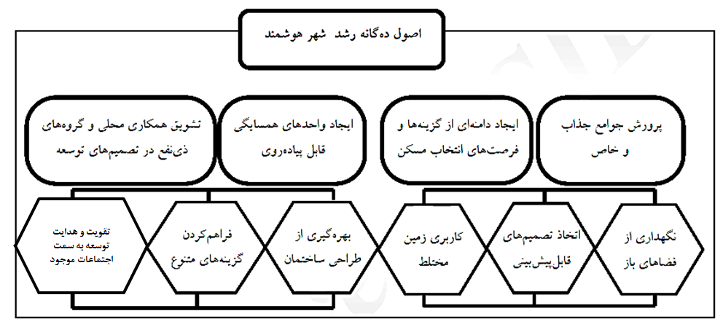

شکل 1. اصول ده گانه شهر هوشمند (زیاری و همکاران، ۱۳۹۱، ص ۶)

از پیامدها و مشکلات پراکنش افقی بی رویه شهر می توان به از بین رفتن اجتماعات محلی، جدایی گزینی اجتماعی، افزایش هزینه زیر ساخت ها و خدمات شهری، افزایش طول و فاصله سفرهای شهری، افزایش مصرف انرژی، هزینه بالای اجرای سیستم حمل و نقل عمومی، تغییر کاربری زمین های مرغوب کشاورزی و باغ های اطراف شهر، آلودگی هوا، تخریب و آلودگی منابع آب و غیره اشاره کرد که همه این محدودیت ها و مشکلات موانعی برای دستیابی شهر به توسعه پایدار شهری است. برای کاهش این مشکلات، دیدگاه های مختلفی مطرح شده است. یکی از این دیدگاه ها، رشد هوشمند شهری است (زیاری و همکاران، ۱۳۹۱، ص ۱۹-۱۹). طبق فرض اساسی این دیدگاه، توزیع متناسب کاربری ها و «شکل فشرده شهر»، ضمن حفظ محیط زیست، تردد و تعداد سفرهای کوتاه درون شهری را کاهش می دهد (امیدوار و بیرانوندزاده، ۱۳۸۸، ص ۵۷). در واقع، رشد هوشمند روشی پیشنهادی برای اصلاح پراکندگی شهری است (دهقانی، ۱۳۹۲، ص ۲۲). در جهت نیل به این مقصود، نظریه پردازان این نظریه اصول ده گانه ای را بیان کرده اند که در شکل 1، توضیح داده شده است؛ بنابراین، هدف پژوهش حاضر نقش رشد هوشمند در جلوگیری از توسعه بی قواره شهری در خرم آباد است.

**مبانی نظری**

در راستای رشد هوشمند انتقادهای عمده بر رشد هوشمند به طور مختصر وارد شده است که عبارت است: 1- از مردم، پراکندگی وجوامع اتومبیل محور را ترجیح می دهند. 2- رشد هوشمند به افزایش میزان مقررات و در نتیجه کاهش میزان آزادی افراد منجر می شود. 3- رشد هوشمند قدرت خرید مردم را پایین می آورد. منتقدان رشد هوشمند با کاهش نیاز به زمین، هزینه های مسکن را افزایش می دهد 4- رشد هوشمند به افزایش تراکم می انجامد 5- هزینه های خدمات عمومی در جوامعی است که از طریق توصیه های رشد هوشمند استفاده می نمایند که پراکندگی این خدمات را سبب می شود. 6- توسعه اقتصادی که منتقدان ادعا می کنند رشد هوشمند به اقتصاد ضربه می زند اما رشد هوشمند افزایش کارایی و بازدهی اقتصادی را در پی دارد و با درآمد بالا رشد اقتصادی در ارتباط است. لیتمان باور داشت که رشد هوشمند به خلق الگوهای کاربری اراضی قابل دسترس بهبود فرصت های حمل و نقلی، خلق جوامع قابل زیست و کاهش هزینه های خدمات عمومی منجر می شود.

مدرن شدن جوامع، تغییرات عمده ای را در جمعیت به وجود آورده است، از جمله شهر نشین شدن جمعیت، افزایش جمعیت شهرها، افزایش مهاجرت به شهرها و به تبع آن، توسعه شهرهای کوچک و بزرگ است که شهر نشینان را با مشکلات متعددی مواجه کرده است به طوری که زندگی در کلان شهرها و شهرهای بزرگ را طاقت فرسا کرده است. شهر نشینی بستر انواع تضادها و تعارض های اجتماعی در هر کشوری است. به تعبیری، شهر در هر کشور، محل تمرکز ثروت و انباشت فقر است (نقدی و صادقی، ۱۳۸۵، ص ۲۱۵). با توسعه شهرها و مطرح شدن اصل توسعه پایدار، به اصل پایداری توجه بیشتری شده است.

از دیدگاه برنامه ریزان شهری، یکی از راهبردهای دستیابی به توسعه پایدار و ارتقای کیفیت محیط زیست شهری، متعادل کردن توزیع فضایی کاربری ها از طریق «شکل پایدار شهر» است. در اواخر قرن بیستم، با الهام از بنیان های علمی توسعه پایدار به رویکردهای جدیدی با نام «شهرسازی نوین» و «رشد هوشمند» برای پایدار کردن فرم فضایی شهرها توجه شد (ضرابی و همکاران، ۱۳۹۰، ص ۲)

نظریه رشد هوشمندانه، یک نظریه برنامه ریزی شهری و منطقه ای و حمل و نقل است که بر جلوگیری از گسترش پراکنده شهر تأکید دارد و بدین منظور، بر رشد در مرکز شهر تأکید می کند و از تخصیص کاربری به طور فشرده با گرایش به حمل و نقل عمومی شهر قابل پیاده روی و مناسب برای دوچرخه سواری، شامل توسعه با کاربری مختلط و انواع مختلفی از گزینه های مسکن، حمایت می کند، همچنین، این نظریه به ملاحظات بلندمدت و منطقه ای نظریه پایداری، به طور متمرکز در کوتاه مدت توجه می کند، اهداف این نظریه، دستیابی به حسی منحصر به فرد از جامعه و محل زندگی، افزایش گزینه های مختلف برای حمل و نقل، اشتغال و مسکن، پخش کردن عادلانه هزینه ها و عایدی های توسعه، حفظ کردن و بهبود بخشیدن به منابع طبیعی و فرهنگی و ارتقای سلامت عمومی جامعه است.

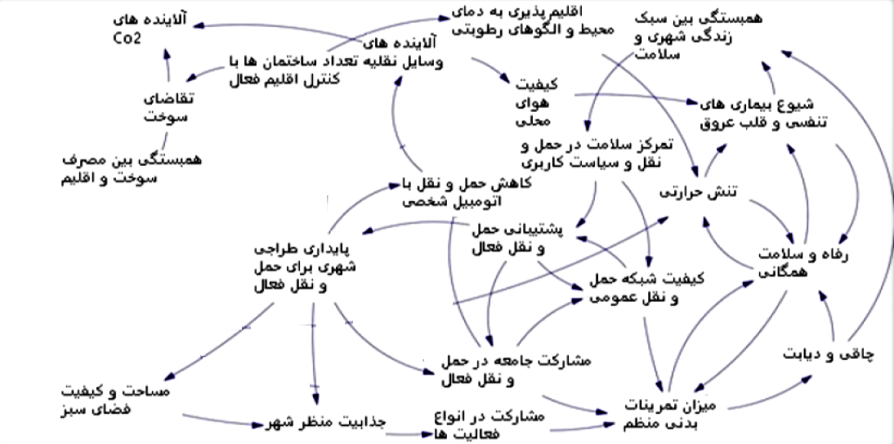

شکل 2. اثرات و پیامدهای رشد هوشمند شهری

جدول 1. اجزای اصلی رشد هوشمند

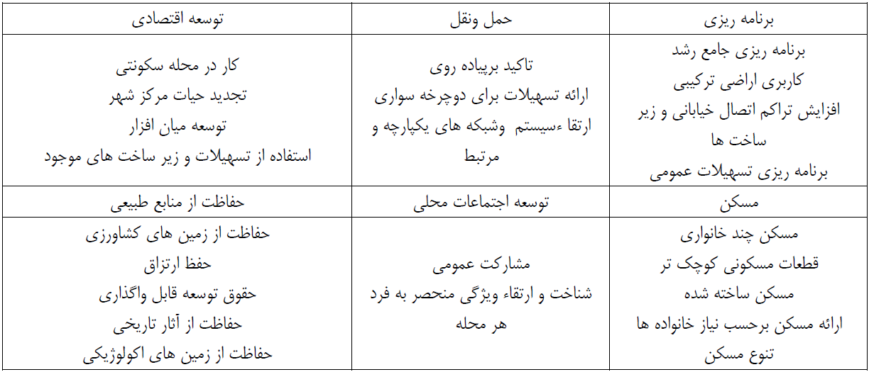

شکل 3. فلوچارت مورد بررسی پژوهش

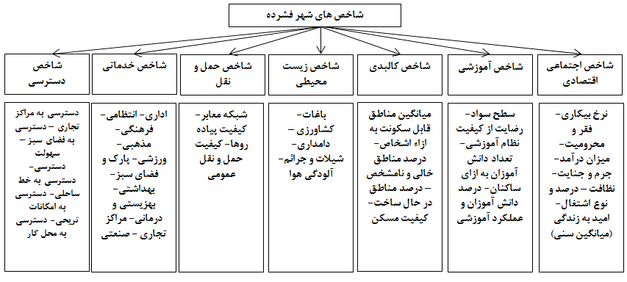

**اصول رشد هوشمند**

راهبرد رشد هوشمند اصول اساسی زیر را مورد توجه قرار می دهد که جوامع مختلف با توجه به شرایط جغرافیایی و اقتصادی - اجتماعی خاص خود می توانند با برخی از این اصول انطباق یابند. این اصول عبارتند از: - کاربری های مختلط. - استفاده از ساختمانهای فشرده. - خلق فرصت های مختلف انتخاب مسکن. - ایجاد محلات قابل پیاده روی. - ایجاد جوامع متمایز و جذاب با تأکید شدید بر مفهوم مکان. - حفاظت از فضاهای باز، زمین های زراعی، زیبایی های طبیعی و زیست محیطی آسیب پذیر. - هدایت و توانمند ساختن توسعه در جوامع کنونی - ایجاد فرصت های متنوعی از حمل و نقل. - قابل پیش بینی، منصفانه و ثمربخش کردن تصمیمات توسعه. - تشویق شهروندان به مشارکت پایدار در تصمیمات مربوط به توسعه.

**راهکارهای رشد هوشمند برای ساماندهی مناطق شهری استان**

رشد هوشمند در برگیرنده ی راهبردها و شیوه های عملیاتی متفاوتی است؛ که چگونگی انجام و عملکرد آنها بستگی به موقعیت های خاص و شرایط مکانی و زمانی دارد. راهکارهای رشد هوشمند را بطور کلی می توان به دو دسته ی شهری و منطقه ای به ترتیب زیر تقسیم کرد:

**راهکارهای شهری رشد هوشمند عبارتند از:**

- برنامه ریزی راهبردی و استراتژیک

- خلق جوامع خوداتکا: کاستن متوسط مسافت سفرها و تشویق پیاده روی، دوچرخه سواری با استقرار کاربری های متنوع سازگار در نزدیکی یکدیگر.

- بالا بردن قابلیت دسترسی و فرصت های حمل و نقل: تلاش برای استقرار کاربری های مرتبط در نزدیکی یکدیگر (مانند استقرار مدارس و مشاغل رایج در محلات مسکونی) و پشتیبانی از تنوع حمل و نقل و ترابری شامل پیاده روی، دوچرخه سواری و وسایل حمل و نقل عمومی.

- ایجاد جوامعی جذاب و باهویت از نظر مکان: خلق محیط های فیزیکی که حسی از افتخار مدنی و فضاهای عمومی جذاب، عناصر طبیعی و کشاورزی با کیفیت بالا را منعکس می کند.

- تشویق توسعه ی فشرده: رشد هوشمند توسعه در سطح وسیع را سبب می شود و از آن حمایت می کند. کاهش اندازه قطعات و عقب کشیهای ساختمان، حداقل نیاز به پارکینگ و به حداقل رساندن اندازهی خیابانها.

- تشویق توسعه ی خوشه ای: طراحی در اندازه های کوچک مانند "دهکده های شهری"؛ هم آهنگ ساختن توسعه جهت تسهیل قابلیت دسترسی

- تشویق توسعه ی درون بافتی: کاهش متوسط مسافت های سفر و پیاده روی، دوچرخه سواری که با استقرار توسعه ی جدید در مناطق قبلا توسعه یافته قابل دستیابی است.

- اصلاح نرخ مالیات و خدمات عمومی

- فعالیتهای متمرکز: تشویق سفرهای ترانزیت و پیاده روی با ایجاد " گره های توسعه ی مختلط.

- تشویق توسعه های مبتنی بر مسیرهای حمل و نقل عمومی

- مدیریت کارای پارکینگ: تشویق به استفاده از پارکینگ های مشترک و دیگر راهبردهای مدیریتی پارکینگ را باور کنیم

- شبکه های مناسب جاده ها: ایجاد شبکه ای از خیابان ها و راههای مرتبط، با بلوکهای کوچک؛ باریک نگه داشتن خیابان ها در مناطق مسکونی استفاده از مدیریت ترافیک و کاهش ترافیک برای کنترل تأثیرات منفی وسایط نقلیه.

- بهبود شرایط سفرهای غیر موتوری: تشویق به پیاده روی و دوچرخه سواری با ارتقای سطح پیاده روها، خیابان ها، تقاطع ها، جلوگیری از ترافیک وسایط نقلیه سریع و فراهم آوردن رفاه در خیابان ها (صندلیها، سایبان ها، نور پیاده روها و...)

- به کار بردن مدیریت تقاضای حمل و نقل TDM: مدیریت تقاضای حمل و نقل برای کاهش ترافیک وسایط نقلیه، استفاده از مدل های مؤثر مورد توجه قرار میدهد. از آن جمله، تعیین عوارض برای جاده ها و پارکینگ ها، دگرگونی سیاست های حمایتی وسایل پرظرفیت و برنامه های کاهش سفر می باشد.

- بهبود طراحی خیابان برای ایجاد شبکه ی به هم پیوسته ی خیابان ها: کاهش ترافیک برای حصول اطمینان از اینکه پیاده روی، دوچرخه سواری و حمل و نقل عمومی راحت و مناسب صورت می پذیرد.

- حفاظت از فضای سبز: حفاظت از فضاهای باز خصوصا مناطقی که ارزش بالای اکولوژیکی دارند.

- مدیریت خدمات عمومی: تشویق به حفاظت از منابع آب و استفاده از سیستم های فاضلاب.

**راهکارهای منطقه ای رشد هوشمند**

راهبردهای رشد هوشمند بر حسب منطقه مورد مطالعه (شهر، روستا یا منطقه ای حومه ای) متفاوت اند.

الف - شهر: در منطقه ی شهری، تأکید بر توسعه ی مجدد و درون بافتی محلات موجود، افزایش اختلاط کاربریها و بالا بردن سیستم های حمل و نقل متنوع، به خصوص پیاده روی و حمل و نقل عمومی است.

ب- حومه: در مناطق حومهای مراکز دارای امکانات دسترسی متنوع با ترافیک متوسط و کاربرهای مختلط از طریق توسعه ی جوامع موجود در حومه و یا با توسعه های برنامه ریزی شده بر اساس اصول رشد هوشمند ایجاد می شوند. این روش مشوق حومه های مستقل و خود اتکا و بهبود امکان انتخاب سفر در سطح ناحیه ای است.

ج- روستا: مناطق روستایی در رشد هوشمند در برگیرنده ی راهبردهایی است که به توسعه و خدمات عمومی کمک می کند تا روستاها به نقاطی با کاربری های مختلط و قابل دسترس تبدیل شوند (به عنوان مثال دارای مدارس و خانه های با قیمت مناسب، با فواصل کم از یکدیگر و دسترسی مناسب به تسهیلات با کیفیت بالای پیاده روی) (7-6:2005.L itman).

**تکنیکهای رشد هوشمند**

رشد هوشمند برای کنترل رشد شهری سه شیوه ی اساسی را مورد توجه قرار میدهد که عبارتند از:

- استفاده از ابزارهای مالی، نظیر حق ورودیه، شارژهای اتصال به سیستم و عوارض جاده ای.

- مدیریت هماهنگ کاربرد زیرساخت ها، در جهت انطباق با نیازها، تلفيق طرح های حمل و نقل با کاربری زمین و بهبود سیستم سرمایه گذاری در زیرساخت ها.

- استفاده ی جامع از مقررات کاربری زمین نظیر منطقه بندی و تعیین محدوده های رشد شهری.

بدین ترتیب استراتژی رشد هوشمند شهر، مدیریت پویا و انعطاف پذیر رشد شهری است که دو هدف کارایی و کیفیت محیطی فضای شهری با استفاده از ابزارهای مختلف را به صورت هماهنگ مد نظر دارد (2001:314. Knaap&Hopkin).

**مزایای کالبدی و فضایی رشد هوشمند**

رشد هوشمند به دنبال حذف اتومبیل نیست، اما در مقایسه با الگوی توسعه ی پراکنده میزان این نوع سفرها را به ازای هر نفر کاهش می دهد. در این راهبرد میزان سفر با اتومبیل را از طریق مکانیزم های مشخصی که ذیل اشاره می شود، کاهش می یابد.

الف - قرار دادن مردم در متن توسعه

ب - اختلاط کاربری زمین

ج - مدیریت پارکینگ و اعمال عوارض برای پارکینگ که به کاهش سفرهای با اتومبیل، تشویق به استفاده از روش های جایگزین و کاهش میزان زمین های کفسازی شده جهت تسهیلات پارکینگ منجر می شود.

د - شبکه خیابان های مرتبط که منجر به سهولت دسترسی می شود.

ه- خیابان هایی با جذابیت و ایمنی بالاتر و کاربری زمین مبتنی بر پیاده روی و تشویق سفر بدون استفاده از اتومبیل.

برنامه ی جامع رشد هوشمند که از راهبردهایی مؤثر و کم هزینه استفاده می کند، به کاهش کلی سفرهای با اتومبیل به ازای هر نفر می انجامد.

**انتقادهای وارد بر رشد هوشمند**

بحثهای قابل توجهی در رابطه با عدم توانایی رشد هوشمند در مدیریت گسترش های شهری وجود دارد. منتقدان معتقدند که مزایای واقعی رشد هوشمند بسیار اندک است و رشد هوشمند باعث افزایش تراکم و بدتر شدن شرایط ساکنان می شود. آنها ادعا می کنند که رشد هوشمند افزایش دهنده ی تراکم ترافیک، آلودگی هوا، تصادفات، هزینه های خدمات عمومی، جرم و فقر است.

همچنین به نظر مخالفان این راهبرد، مردم خانه های تک واحدی بزرگ را در جوامع اتومبیل محور ترجیح می دهند، سیستم حمل و نقل کنونی و سیاست های کاربری اراضی فعلی عادلانه و کارآمد هستند و نیازی به تغییر آنها نمی باشد؛ در نتیجه رشد هوشمند برای اقتصاد و مردم مضر است. در عین حال. منتقدان رابطه ی بین اندازه و حجم شهر، تراکم، الگوی سفر، درآمد و هزینه های زندگی و تمایل به اجرای رشد هوشمند در مناطقی که با رشد شدید اقتصادی مواجه اند را رد می کنند.

**معرفی محدوده مورد مطالعه**

 شهر خرم آباد با موقعیت هندسی به طول 48 درجه و ۲۲ دقيقة شرقي و عرض ۳۳ درجه و ۲۹ دفينة شمالی، در ارتفاع ۱۱۷۱ متری از سطح دریا قرار دارد (مرکز آمار ایران، ۱۳۵۰). شهر در درون دره ای با گرفته و رود خرم آباد با جهت شمالی - جنوبی از خط القعر آن می گذرد. قسمت شمال شهر منظرهای کوهستانی و ناهمواره و جنوب آن چشم اندازی تقریبا جلگه ای دارد.

شکل گیری کالبد شهر خرم آباد متأثر و تاریخ طبیعت آن است. هرجا دره اندکی باز شده و شب های کناری ملایم تر شده و اجازه زیست به انسان داده شده است. شهر بدان سوی گسترش یافته است؛ و هر کجا دره تنگ شده، شهر باریک و کشیده شده است؛ بنابراین، بهتر است بگوییم شهر شكل خطی باریک و کشیده، گاه بهن و متورم دارد با پنجه هایی به اطراف باز شده که هریک محله ای را مانند محلات فلک الدين و منوچهر آباد در شمال غربی و وخی (وقفی) در شرق و حسین آباد پشه در جنوب ساخته است (طرح جامع شهر و حوزه نفوذ شهر خرم آباد، ۱۳۷۸ ص ۱۹). شهر خرم آباد از جمله شهرهایی است که به علت محدودیت های توسعه فیزیکی قرار گرفتن بین عوامل محدود کننده توسعه فیزیکی (مانند رودخانه و کوه)، نیازمند اعمال سیاست رشد هوشمند است. همچنین، بر فیزیکی و محیطی این شهر اعمال سیاست رشد هوشمند است. شكل ۳ موقعیت خرم آباد را در استان لرستان نشان می دهد

جدول 1. روند تحولات جمعیتی در خرم آباد

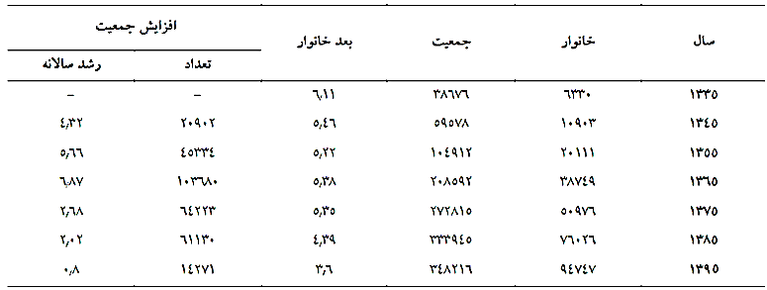

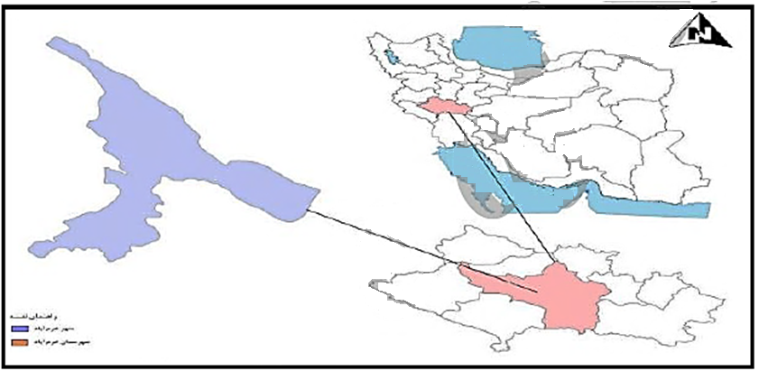

شکل ۳. موقعیت خرم آباد در استان لرستان (نگارندگان، ۱۳۹۲)

**روش تحقیق**

روش این پژوهش توصیفی- پیمایشی و مبتنی بر منابع اسنادی و کتابخانه ای است، محدوده جغرافیایی مطالعه، شهر خرم آباد است. در این تحقیق با به کار گیری منابع اسنادی - کتابخانه ای و برداشت های میدانی با ابزار پرسشنامه، نقش رشد هوشمند در جلوگیری از توسعه بی قواره شهری در خرم آباد مطالعه و بررسی می شود؛ و حجم نمونه با به کارگیری فرمول کوکران برابر با ۲۰۰ نفر است که ۹۲ نفر از شهروندان به طور تصادفی (احتمالی) و ۹۲ نفر از کارشناسان شهری و ۱۹ نفر از مدیران شهری به روش نمونه گیری خوشه ای از اداره های مرتبط با امور شهری، انتخاب شدند.

بر این اساس، ابتدا شاخص های شهر هوشمند در خرم آباد، بر اساس جدول های ۲ و ۳ تبیین و تدوین شد. سپس، مهم ترین مسائل مرتبط با نقش اثر هوشمند در جلوگیری از توسعه بی قواره شهری با به کارگیری منابع، مصاحبه و پرسشنامه استخراج شد. اطلاعات به دست آمده از پرسشنامه با نرم افزار SPSS و فن AHP تجزیه و تحلیل شد.

**یافته های تحقیق**

در راستای توسعه لجام گسیخته شهری، توسعه پایدار و رشد هوشمند که برای نیل به پایداری مطرح شده است، با نگاهی همه جانبه به تمامی ابعاد توسعه می تواند جوابگوی اهداف و مقاصد شهرسازی نوین باشد، ساختار شهر گویای شناخت و سازماندهی ارتباط مؤلفه های تشکیل دهنده فضاهای شهری و از عناصر مهم در زمینه طراحی شهری است. همچنین، اگر بتوان ساختار اصلی یک شهر را شناخت و برای آن برنامه ریزی و طراحی کرد، قسمت های دیگر شهر به عنوان رده های پایین سلسله مراتب ساختاری و کارکردی، از این ساختار اصلی تبعیت خواهند کرد (على الحسابی و عباسی، ۱۳۹۰، ص ۱).

خرم آباد در سال ۱۳۹۵، ۲۰۸۵۰۹ نفر جمعیت داشته است. این جمعیت دوبرابر جمعیت سال ۱۳۵۵ است. اوج گسترش فیزیکی شهر و شهر نشینی شهر بین سال های ۱۳۵۳ تا ۱۳۷۰ بوده است، به طوری که از کل مساحت ساخته شده شهر تا به امروز، 456 درصد ناشی از مهاجرت، به ویژه ناشی از مهاجرت از شهرها و روستاهای جنگ زده بوده است. در این برهه زمانی، خرم آباد به سرعت گسترش یافت؛ و محله های قاضی آباد، کوی فلسطین و محله پشته، از ادغام روستاهای مجاور با شهر شکل گرفتند. تداوم گسترش شهر در حاشیه رودخانه و محله علوی، باعث شکل گیری محله خیر آباد در قسمت غربی میدان شقایق شد. در همین محدوده زمانی، روستای اسبستان در قسمت جنوبی شهر به دلیل رشد شهر، در آن ادغام شد. از سال ۱۳۷۰ تا سال ۱۳۸۲، از کل مساحت شهر فعلی ۳۹,4 درصد ساخته شده که نشان دهنده گسترش بی رویه شهر در این زمان است. قسمت جنوبی شهر، یعنی منطقه گلدشت که در حال حاضر نیز ساخت و ساز به شدت در آن ادامه دارد و روستای ماسور به دلیل رشد کالبدی شهر در آن ادغام شدند.

در قسمت شمالی شهر از تپه کیو می گذریم، در حالی که در اوایل پیروزی انقلاب، شهر در قسمت شمال به بیمارستان عشایر و محله جذام محدود بود. مناطق اخير تا تپه كيو فاصله زیادی دارند. توسعه شهر، هم در جنوب و هم در شمال شهر ادامه دارد، به طوری که در امتداد جاده خرم آباد - بروجرد و خرم آباد- الشتر، شهر به رشد فیزیکی خود ادامه می دهد. در جنوب در امتداد جاده خوزستان به طرف منطقة بدرآباد شهر در حال گسترش است و در آینده نه چندان دور، فرودگاه خرم آباد را نیز احاطه خواهد کرد (شاکرمی، ۱۳۸۹، ص ۵۰)

پیشی گرفتن توسعه کالبدی شهر بر توسعه زیرساخت های شهری و خدماتی، به توسعه ناموزون شهر منجر شده است، به طوری که خرم آباد در فاصله سال های پس از انقلاب اسلامی بسیاری از تأسیسات و تسهیلات رده گردشگری (شامل سینماهای در حال کار که در سال ۱۳۵۹ چهار باب بوده اند) و نیز سطح شایان توجهی از فضاهای سبز خود را از دست داده است. همچنین، تأسیسات زیربنایی، شامل راه های دسترسی آسفالته، شبکه های آب، برق، گاز و فاضلاب همگام با سرعت توسعه شهر، گسترش پیدا نکرده اند (بیرانوندزاده، ۱۳۸۷، ص 40). در راستای موارد یاد شده، هدف این مقاله بررسی بسترها و موانع رشد شهر هوشمند در خرم آباد است. عوامل و موانع اعمال سیاست رشد هوشمند در خرم آباد.

جدول ۲. عوامل و موانع اعمال سیاست رشد هوشمند در خرم آباد

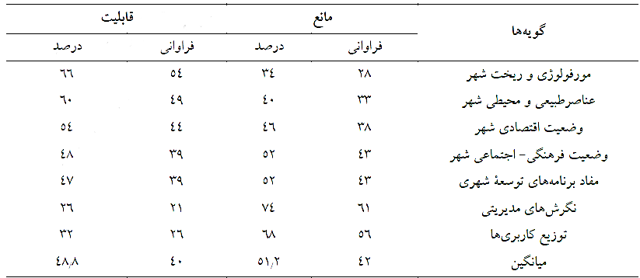

جدول ۳. قابلیت های اعمال رشد شهر هوشمند

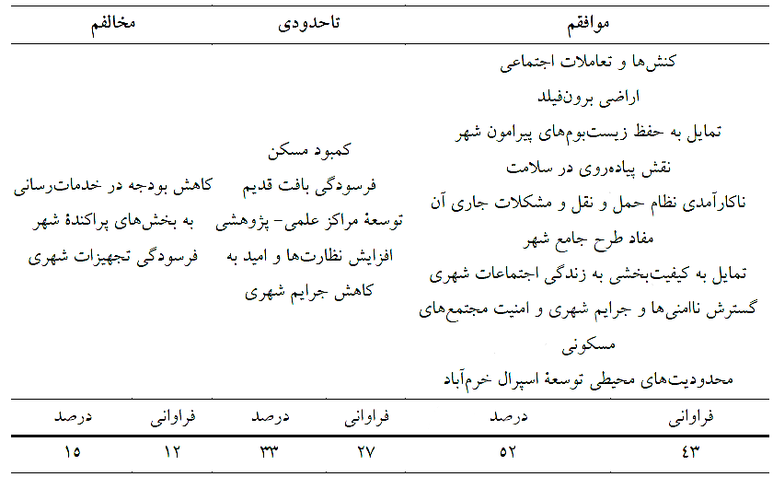

جدول 4. موانع اعمال سیاست رشد هوشمند

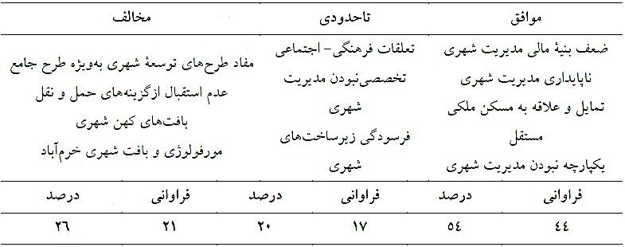

در پرسشنامه دیگری با طرح اصول ده گانه راهبرد رشد هوشمند، از پاسخگویان خواسته شده است فرصت ها، موانع و راهکارهای اجرای آن را در خرم آباد بیان کنند. بعد از گردآوری اطلاعات و حذف موارد تکراری دیدگاه پاسخگویان به شرح زیر بوده است:

جدول ۵. قابلیت های اعمال سیاست رشد هوشمند، بر اساس اصول ده گانه

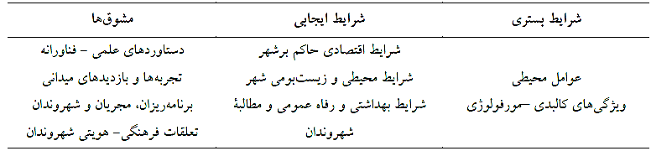

**مقیاس زوجی**

با به کارگیری تحلیل های حاصل از اجرای فن AHP عناصر هر سطح نسبت به عناصر مربوطه در سطح بالاتر به طور زوجی، مقایسه شده و وزن آنها محاسبه می شود. این وزنها را اوزان نسبی می نامیم، زیرا نسبت به یک هدف یا معیار سنجيده شده اند. سپس، با تلفیق این وزنها، وزنهای نهایی هر معیار یا گزینه به دست می آید. برای انجام مقایسه زوجی جدول توماس. ال. ساعتی به کار گرفته می شود، وزن هر گزینه با به کارگیری این جدول تعیین می شود

جدول ۶. جدول مقياس زوجي توماس ال. ساعتی

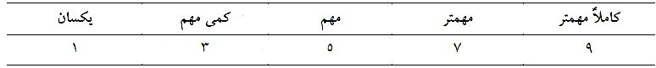

مقیاس زوجی گزینه ها به معیارها و اهداف بر اساس جدول 6 و برای دستیابی به رتبه های نهایی، باید برای گزینه ها، معیارها و اهداف مختلف محاسباتی طبق امتیازهای جدول 6 داده شود که در ادامه، این عملیات انجام گرفته است.

جدول ۷. مقیاس زوجی و رتبه گزینه های معیار بسترهای موجود قابلیتها

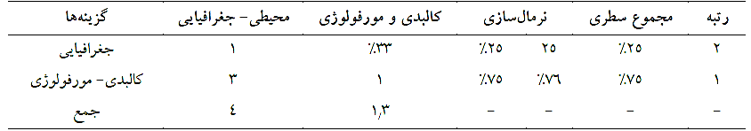

جدول ۸. مقیاس زوجی و رتبه گزینه های معیار عوامل ایجابی قابلیتها

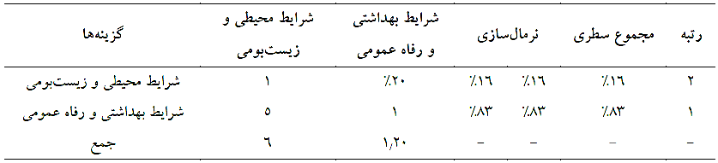

جدول ۹. مقیاس زوجی و رتبه گزینه های معیار مشوق های قابلیتها

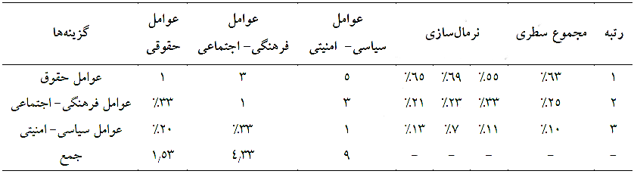

جدول 10. مقایسه زوجی نرمال کردن، مجموع سطری و رتبه گزینه های معیار بسترهای وجود موانع

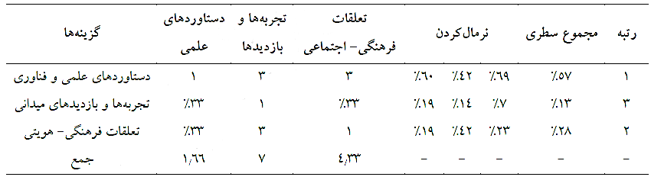

جدول ۱۱. مقیاس زوجی ورتبه گزینه های معیار چالش های موانع

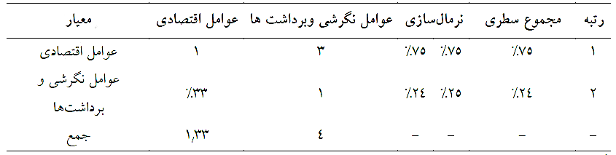

جدول ۱۲. مقیاس زوجی و رتبه بندی گزینه های مرحله عملیاتی و اجرا معیار موانع

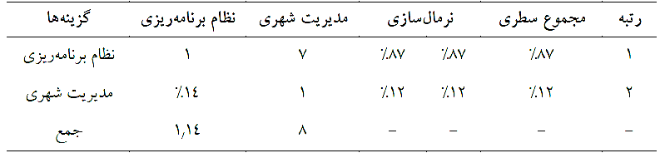

جدول ۱۳. مقیاس زوجی و رتبه گزینه راهکار کلان وملی معیار راهکارها

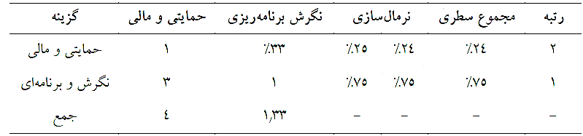

میانگین موزون و محاسبه وزن و رتبه معیارها براساس اطلاعات جدولها  در جدول های 14، 15 و 16، میانگین موزون و وزن نهایی معیارها و اهداف بیان شده است و در نهایت، رتبه بندی اهداف و معیارها انجام گرفته است که وضعیت قابلیت ها و معیارهای آن و نیز موانع و راهکارها را به خوبی نشان می دهد. براساس دیدگاه پاسخگویان، می توان موانع اعمال راهبرد هوشمند را به 6 عامل مهم تقسیم بندی کرد که عبارت اند از ۱. موانع حقوقی؛ ۲. موانع فرهنگی - اجتماعی؛ ۳. موانع امنیتی - انتظامی - سیاسی؛ 4. موانع اقتصادی؛ 5. موانع برنامه ای (نظام برنامه ریزی) و 6. موانع مدیریتی

جدول 14. میانگین موزون و وزن معیارها

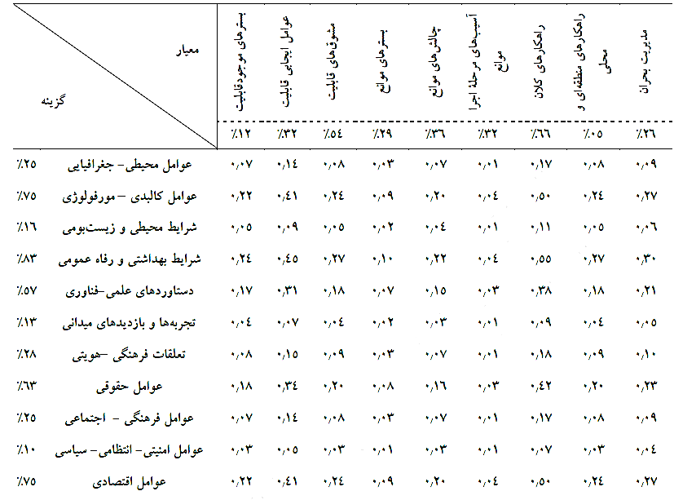

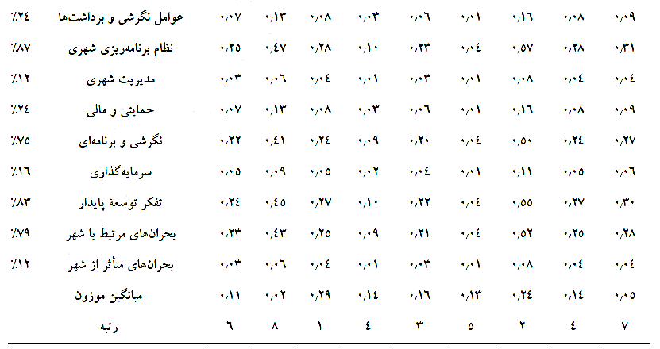

جدول ۱۵. میانگین موزون و وزن اهداف و رتبه بندی

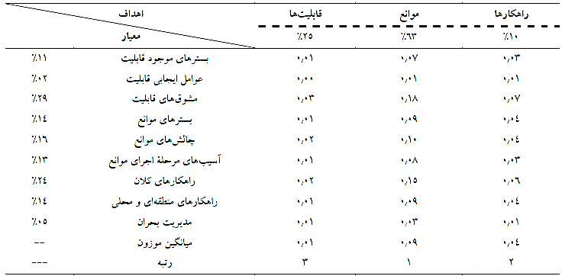

جدول ۱۶. موانع اعمال سیاست رشد هوشمند بر اساس اصول ده گانه

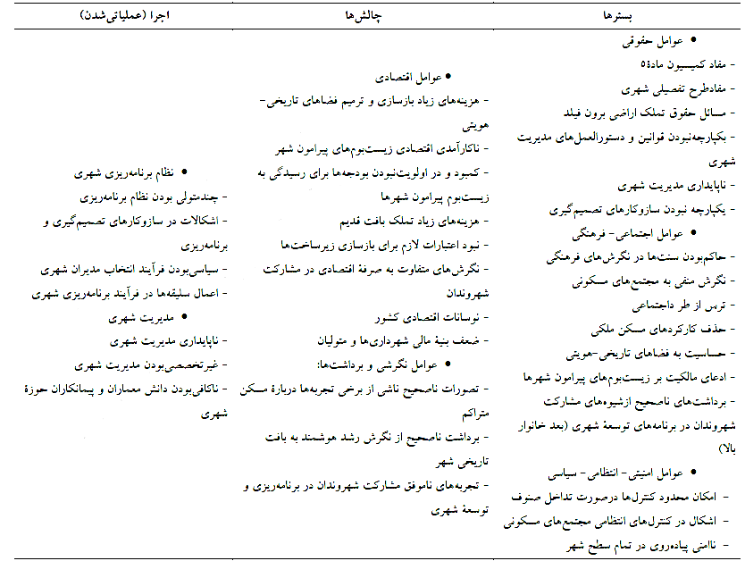

**نتیجه گیری**

افزایش مشکلات ناشی از تراکم جمعیت در شهرها، صاحب نظران را به چاره اندیشی و حل معضلات شهری واداشت و برای کاهش معضلات ناشی از رشد بی رویه فضاهای شهری، صاحب نظران نظریه رشد شهر هوشمند را مطرح کردند، نتایج بررسی بستر ها و موانع رشد شهر هوشمند در شهر خرم آباد نشان می دهد، از مهم ترین قابلیت های رشد هوشمند عواملی مانند کنش ها و تعاملات اجتماعی، تمایل به حفظ زیست بوم های پیرامون شهر، تمایل به کیفیت بخشی به زندگی اجتماعات شهری، گسترش ناامنی ها و جرایم شهری و امنیت مجتمع های مسکونی و محدودیت های محیطی توسعه اسپرال خرم آباد است، به طوری که بیش از ۵۰ درصد پاسخگویان موارد یاد شده را بیان کردند.

مهمترین موانع اعمال سیاست رشد هوشمند در خرم آباد بر اساس نظر پاسخگویان، عبارت اند از ضعف بنیه مالی مدیریت شهری، ناپایداری مدیریت شهری، تمایل و علاقه به مسکن ملکی مستقل و یکپارچه نبودن مدیریت شهری.

رشد هوشمند الگوهای کاربری فشرده و مبتنی بر پیاده روی و دوچرخه سواری را مطرح می کند. جوامع رشد هوشمند و شهرسازی جدید به دنبال خیابان هایی با اتصالاتی بیش از شبکه های قدیمی اند که بیشتر بر خیابان های باریک کاهنده ی ترافیک تاکید می شود. رشد هوشمند برخورد اجتماعی برای توسعه روابط محله ای را ضروری و مهم می داند و برای دستیابی به این هدف، تاکید خود را بیشترروی پیاده روی و ایجاد محیط های قابل پیاده روی اعمال می سازد و برنامه ریزی فضایی در تقابل با پراکندگی از تراکم متوسط شهری به عنوان ابزاری اطمینان بخش استفاده می کند. رشد هوشمند در برگیرنده ی اجزا و عناصری است که برابری را سبب می شود و باعث افزایش قابلیت دسترسی و تنوع فرصت های حمل و نقل می گردد که نهایتاً به نفع خانوارهای کم درآمد است. ابزاری که برای دستیابی به رشد هوشمند به طور وسیع مورد استفاده قرار رفته است. قوانین مربوط به منطقه بندی محلی است. با اعمال منطقه بندی توسعه ی جدید به مناطق مشخص محدود می شود. رشد هوشمند تعادلی را بین محیط زیست و توسعه ایجاد می کند، رشد را سبب می شود در حالیکه از فضاهای باز و طبیعت آسیب پذیر و منابع آب حفاظت می کند.

انسان در طراحی شهر هوشمند به عنوان یک پدیده جدید و نو در این جهان، باید با دیگر مخلوقات خداوند همکاری سازنده و پایدار داشته باشد. محیط زیست و طبیعت، محلی است که انسان در آن متولد شده و رشد و نمو کرده است و گهواره انسان محسوب می شود. از این رو، باید به گونه ای با آن رابطه برقرار کند که ضمن برخوردار شدن از مواهب طبیعی، در حفظ سلامت و پایداری آن نیز بکوشد. آیات و روایات فراوانی وجود دارد که نشان میدهد خداوند، طبیعت و محیط زیست و تنوع زیستی را برای انسان آفریده و او حق تصرف در آن را دارد، اما از سوی دیگر تأکید می کند که حق بهره مندی از محیط زیست اختصاص به یک نسل ندارد. از این رو، باید بهره برداری از آن اصولی و عادلانه باشد، به طوری که هم نسل حاضر و هم نسلهای آینده بتوانند در پناه آن زندگی سالمی داشته باشند؛ بنابراین، سوء استفاده از این حق که منجر به آلوده سازی، تخریب و نابودی محیط زیست و تنوع زیستی شود و در نتیجه به حق دیگران - بویژه نسلهای آینده - در استفاده از آن خللی وارد کند، ممنوع است.

**منابع**

 ١- عزیزی، محمدمهدی (۱۳۸۳). تراکم در شهرسازی، تهران، انتشارات دانشگاه تهران.

۲- قربانی، رسول (۱۳۸۳). تراکم و ساماندهی فضاهای شهری مورد مطالعه تبریز، رساله دکتری.

تبریز. دانشگاه تبریز.

٣- مدنی پور، علی (۱۳۷۹). طراحی فضای شهری. ترجمه فرهاد مرتضایی. تهران. انتشارات پردازش و برنامه ریزی شهری.

۴- هیلدر براند، فری (۱۳۸۳). طراحی شهری، به سوی یک شکل پایدارتر شهر، ترجمه حسین بحرینی. تهران. انتشارات پردازش و برنامه ریزی شهری

5- Frenkel, Amnon (2004) "The Determinants Of Urban Density", Faculty of Architecture and Town Planning Technion-Institute of Technology, Haifa.

6- Knaap, G. J. Hopkin, L, D (2001) The Inventory Approach to urban growth boundaries. The Ammerican planning Association. Vol 67.No 3.

7- Humstone, Elizabeth. (2004), "Sprawl vs. Smart Growth ", Vermond forum on sprawl.

8- Irwina E, G. Bockstael, E, N (2004) Land use externalities, open space preservation, and urban sprawl, Regional Science and Urban Economics, Vol 34.

9- litman,Todd. (2005), "Evaluating Criticism Of Smart Growth", Victoria transport policy institute. ([www.vtpi.org](http://www.vtpi.org))

10- Mccann, Barbara. (2000)," Driven To Spend; The impact of sprawl on

Household Transportation Expenses", stpp (http//www.transact.org).

11- Miller.J.S,Hocl.L.A (2002)Smart Growth Debate, Socio- Economic Planning Science.No 36.